Белорусский государственный технологический университет

Факультет информационных технологий

Кафедра программной инженерии

ЛАБОРАТОРНАЯ РАБОТА №2

По дисциплине «Дизайн пользовательских интерфейсов»

Выполнила:

Студентка 2 курса 9 группы

Хуторцов Кирилл Владимирович

2025, Минск

Проект: Магазин игровых товаров

Тема: Онлайн-платформа для продажи игр, аксессуаров (геймпады, клавиатуры, наушники), коллекционных изданий и мерча.

**Цели и задачи**

Цели пользователя:

1. Найти и купить игры и аксессуары по выгодной цене.
2. Получать персонализированные рекомендации на основе своих предпочтений.
3. Отслеживать статус заказа и участвовать в бонусных программах.

Задачи пользователя:

1. Быстро находить игры по жанрам, платформам, рейтингам.
2. Сравнивать цены и читать отзывы.
3. Легко оформлять заказы и получать уведомления о скидках.

Цели бизнеса:

1. Увеличить продажи за счет удобного интерфейса и персонализации.
2. Повысить лояльность через систему достижений и бонусов.
3. Расширить аудиторию за счет соц. функций и уникального контента.

Задачи бизнеса:

1. Создать интуитивную навигацию и адаптивный дизайн.
2. Внедрить рекомендательный алгоритм.
3. Интегрировать систему отзывов и рейтингов.

**Анализ конкурентов**

**Прямые конкуренты:**

1. Steam

* Особенности:

1. Библиотека игр: Крупнейшая коллекция (50 000+ игр), включая эксклюзивные релизы и инди-проекты.
2. Сообщество: Форумы, группы, стримы и Workshop для модов.
3. Монетизация: Ежедневные распродажи, бандлы, система возврата средств.
4. Steam Deck: Интеграция с портативной консолью.

* Дизайн:

1. Цветовая схема: Темные тона с акцентами синего и зеленого.
2. Навигация: Верхнее меню с разделами "Магазин", "Библиотека", "Сообщество".
3. Персонализация: Рекомендации на основе истории игр и wishlist.
4. Интерактивность: Анимированные баннеры, превью трейлеров при наведении.

* Пример дизайна Steam(<https://store.steampowered.com>): 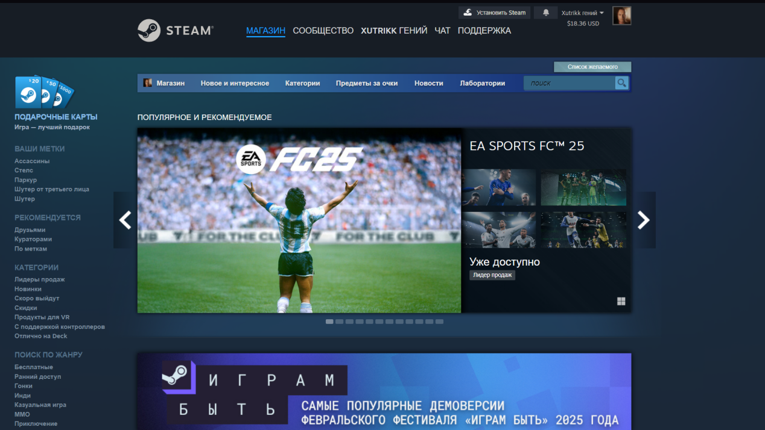

2. GOG (Good Old Games)

* Особенности:

1. DRM-free политика: Все игры без цифровых замков.
2. Ретро-коллекция: Поддержка старых игр (DOSBox-эмуляция).
3. GOG Galaxy: Лаунчер с кросс-платформенными друзьями и достижениями.
4. Цены: Частые скидки до 90%.

* Дизайн:

1. Цветовая схема: Светло-серый фон с фиолетовыми акцентами.
2. Минимализм: Четкие сетки товаров, минимум визуального шума.
3. Акцент на контент: Крупные скриншоты и описания игр.
4. Юзабилити: Фильтры по году выпуска и поддержке ОС.

* Пример дизайна GOG([https://www.gog.com/ru](https://www.gog.com/ru/)):

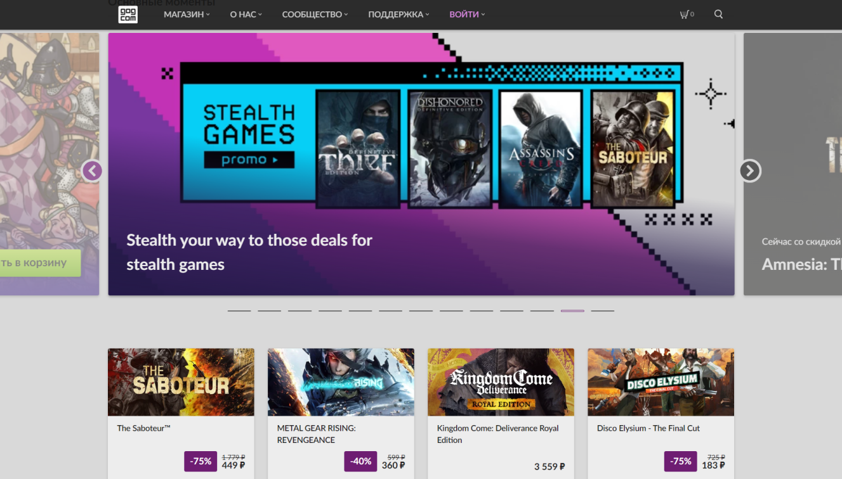

3. Epic Games Store

* Особенности:

1. Эксклюзивы: Fortnite, Alan Wake 2 и другие титулы, недоступные в Steam.
2. Бесплатные игры: Еженедельные раздачи (например, GTA V).
3. Партнерства: Сотрудничество с Sony для кросс-платформенных релизов.
4. Система вознаграждений: Epic Rewards — кэшбэк за покупки.

* Дизайн:

1. Цветовая схема: Темный фон с фиолетово-синими градиентами.
2. Визуальная иерархия: Крупные баннеры для новинок и эксклюзивов.
3. Анимации: Плавные переходы между разделами.
4. Мобильная версия: Упрощенный интерфейс с вертикальной прокруткой.

* Пример дизайна Epic Games Store([https://store.epicgames.com/en-US](https://store.epicgames.com/en-US/)):

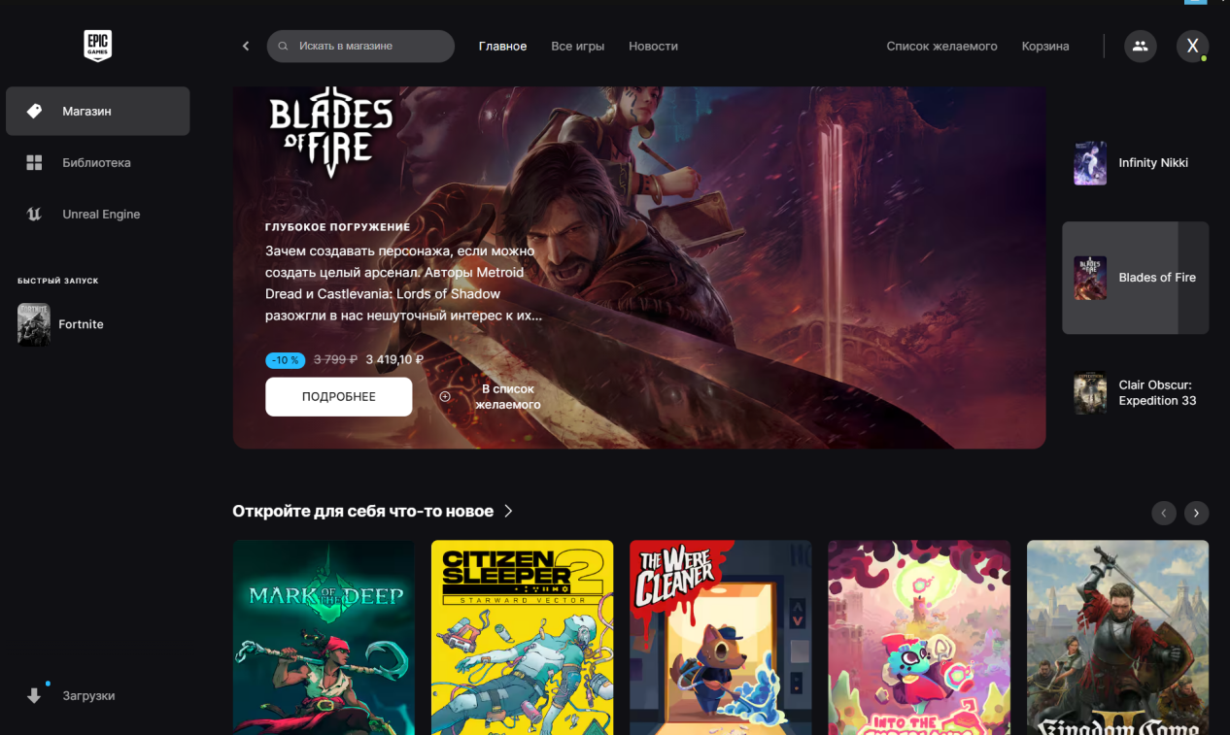

**Вторичный конкурент:**

4. Razer Store

* Особенности:

1. Премиум-аксессуары: Геймпады, мыши, клавиатуры с RGB-подсветкой.
2. Экосистема: Синхронизация устройств через Razer Synapse.
3. Razer Gold: Внутренняя валюта для покупок.
4. Эксклюзивы: Коллаборации с брендами (например, Pokémon).

* Дизайн:

1. Цветовая схема: Черный фон с неоново-зелеными акцентами.
2. Стиль: Агрессивный дизайн с угловатыми элементами и "геймерской" эстетикой.
3. Интерактивность: 3D-визуализация товаров, вращение мышью.
4. Навигация: Мега-меню с категориями "Для ПК", "Для консолей", "Мерч".

* Пример дизайна Razer Store(<https://www.razer.com/store>):

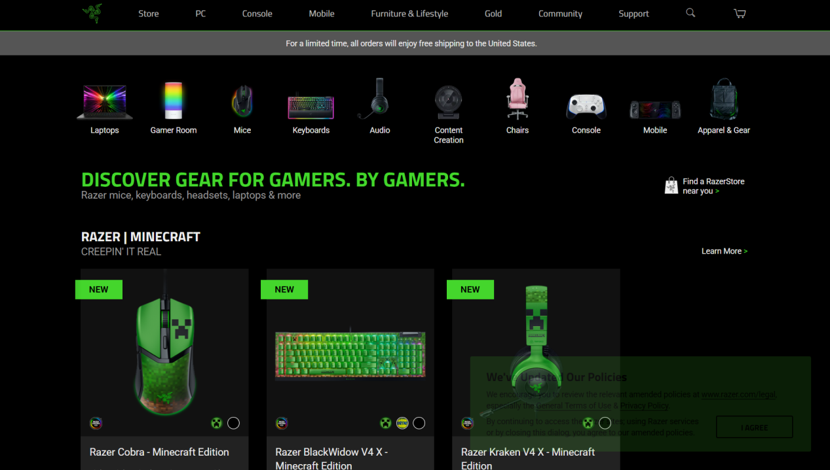

**Непрямой конкурент:**

5. Amazon (раздел игр)

* Особенности:

1. Широкий ассортимент: Игры, консоли, аксессуары, мерч.
2. Логистика: Быстрая доставка Prime, самовывоз.
3. Цены: Динамическое ценообразование и автоматические скидки.
4. Интеграции: Связь с Twitch (бесплатные игры для подписчиков).

* Дизайн:

1. Цветовая схема: Белый фон с синими акцентами.
2. Функциональность: Детальные фильтры (рейтинг ESRB, поддержка VR).
3. Карточки товаров: Крупные изображения, кнопка "See options".
4. Рекомендации: Блоки "Часто покупают вместе" и "Похожие товары" при заходе на страницу конкретного товара.

* Пример дизайна Amazon(https://example.com/amazon):

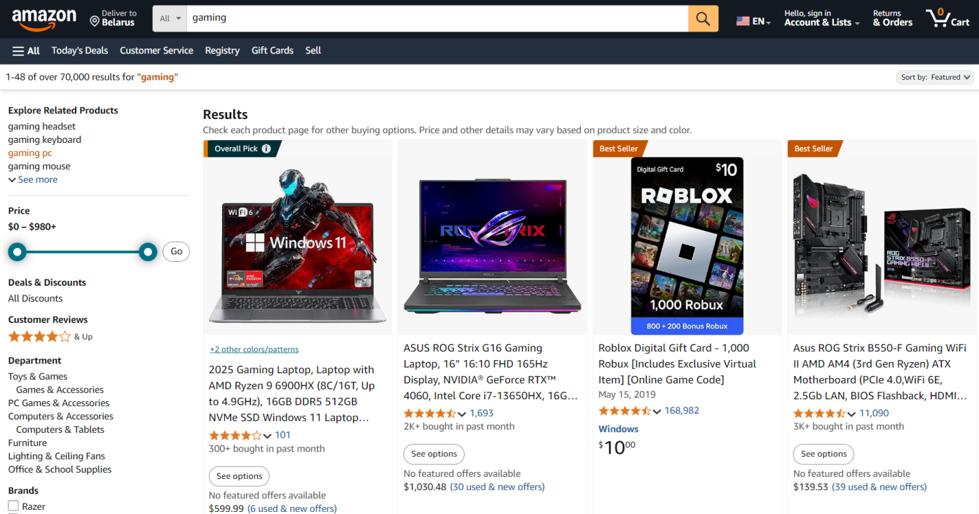

**Функциональные рекомендации для веб-сайта**

1. Персонализированная главная страница

* Реализация: Алгоритм на основе истории покупок и просмотров.

2. Умный поиск с фильтрами

* Фильтры по платформе, жанру, цене, рейтингу.

3. Система достижений

* Награды за покупки (например, скидка за 10 купленных игр).

4. Live-трансляции и обзоры

* Интеграция Twitch/YouTube для стримов игр.

5. Корзина с отслеживанием цен

* Уведомления о снижении цены товара в корзине.

**Рекомендации по дизайну веб-сайта**

1. Темная тема с неоновыми акцентами

* Пример: Razer Store + космические элементы.

1. Анимированные баннеры

* Превью игр с геймплеем при наведении.

3. Мини-виджеты прогресса

* Индикатор накопления бонусов в хедере.

1. Адаптивная сетка товаров

* Карусели для новинок, горизонтальные списки для жанров.

1. Интерактивные карточки товаров

* 3D-вращение коллекционных изданий.